**Concursul**

**„Matematica – între clasic şi modern”**

* **Tema Istoria Matematicii**

**Lumea lui PI**

* **Autor:** *Eremia Mihai Daniel, Liceul Teoretic “Ion Cantacuzino”, Pitești*
* **Prof. îndrumător:** *Enescu Cătălina (INFO) / Tănasie Elena (MATE)*

**Cuprins**

Prezentare generală 3

Resurse necesare 6

Manual de utilizare 6

Detalii tehnice 6

* **Prezentare generală**

Aplicatia Lumea lui PI este o aplicatie interactiva, oferind utilizatorilor o experienta atat practica cat si teoretica. Programul porneste cu o interfata pentru realizarea unui cont sau logare in aplicatie. Contul este necesar pentru partea practica din aplicatie (parola introdusa este criptata in baza de date pentru securitatea acesteia.) In cazul in care nu se doreste realizarea unui cont se poate utiliza contul User:Test si Parola:Test.

La conectarea in aplicatie utilizatorului ii sunt oferite 10 lectii teoretice de parcurs. In aceste lectii ii sunt oferite cele mai interesante si importante informatii despre PI.

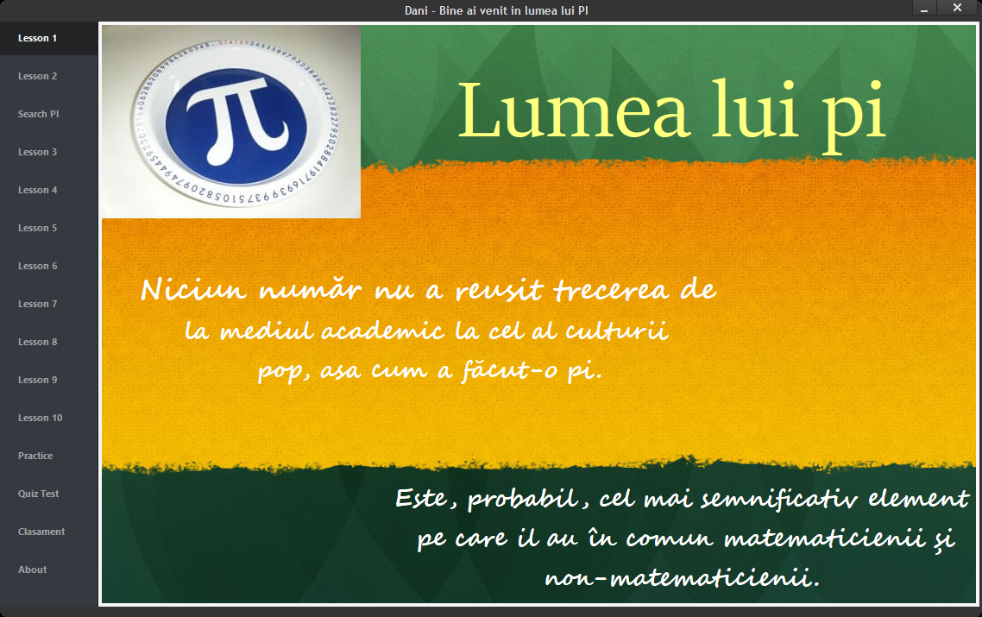

Prima aplicatie practica se regaseste dupa lectia 2 in care orice utilizator curios poate sa afle primul milion de zecimale ale lui PI, sau din curiozitate poate afla pozitia unui numar in zecimalele lui PI. O partea foarte interesanta in aflarea pozitilor numerelor in zecimalele lui PI este faptul ca orice om isi poate regasii data de nastere in imensul PI (sunt sanse sa nu se regaseasca orice data de nastere, deoarece noi avem o limita de 1 milion de zecimale.)

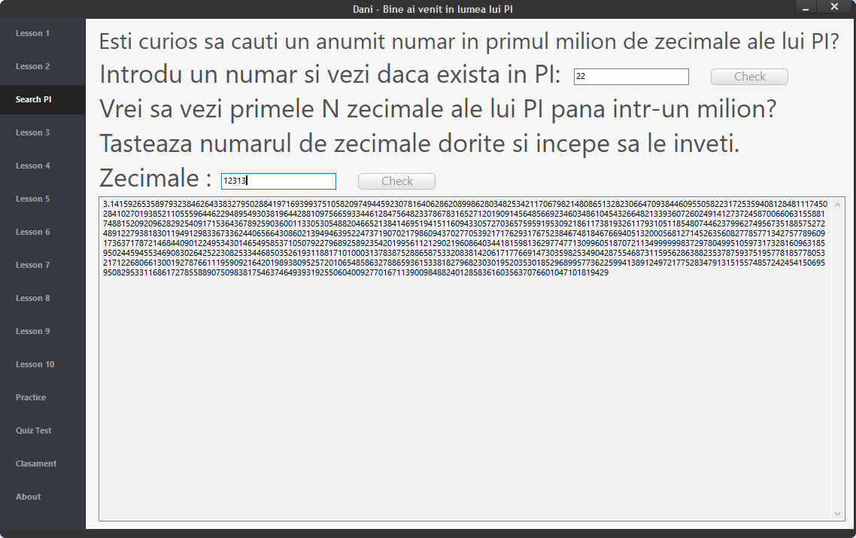

O alta parte practica este desenarea unui cerc in functiie de Arie/Raza/Circumferinta/Diametru.

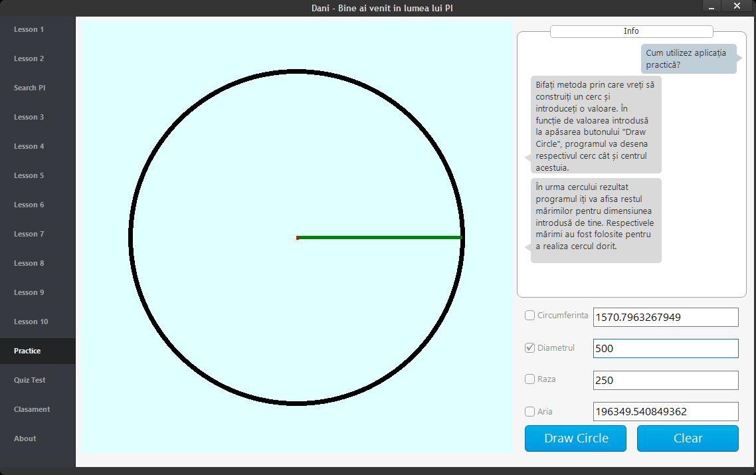

In cele din urma dupa parcurgerea tuturor lectiilor va puteti testa cunostintele acumulate prin cateva intrebari despre PI.

Aceste intrebari sunt extrase dintr-o baza de date acestea se pot schimba fara reporgramarea programului.

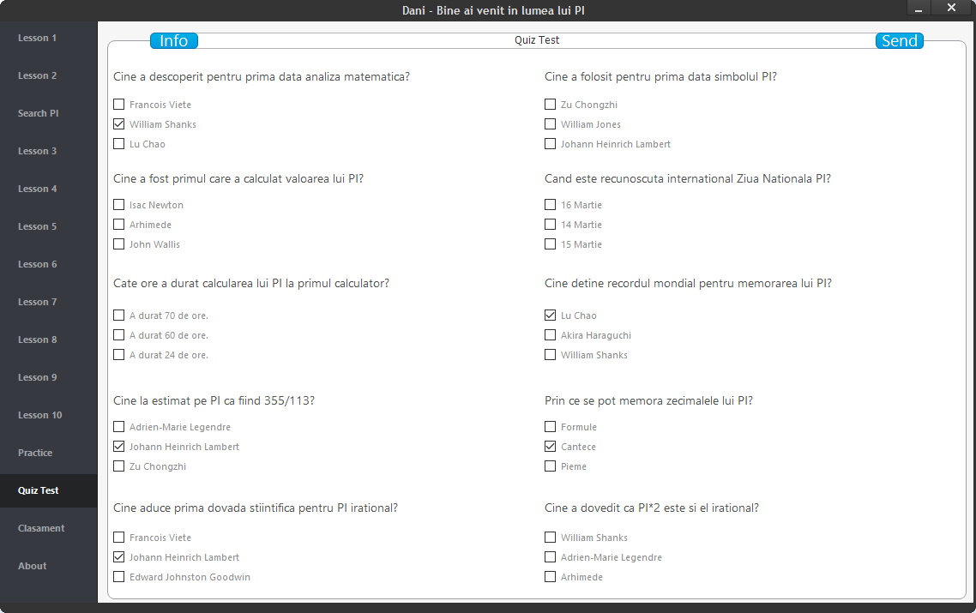

Pentru a vedea clasamentul tuturor utilizatorilor mergeti in sectiunea respectiva.

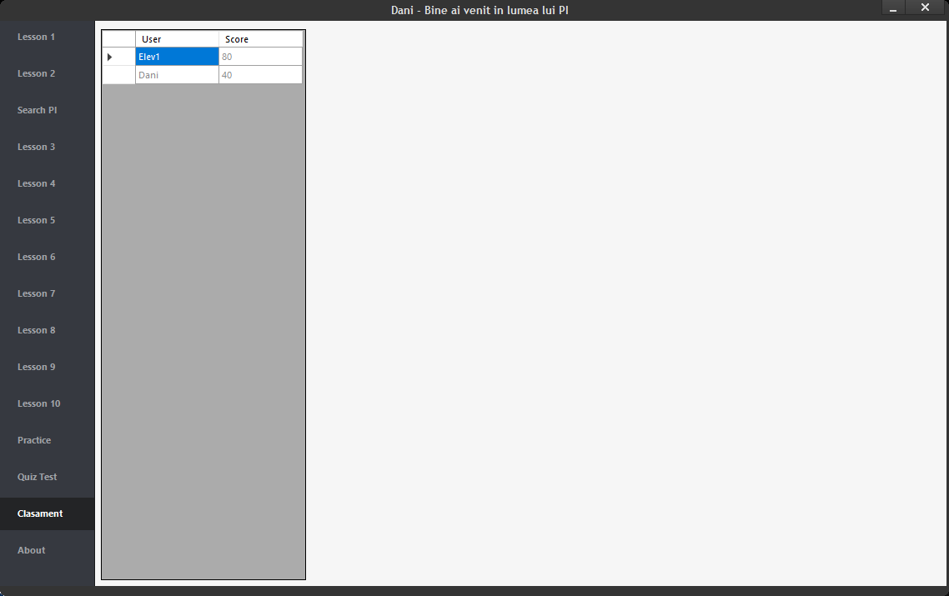

* **Resurse necesare**

1.Sistemele recomandate pentru acest program utilitar sunt toate versiunile aparute dupa ***Windows Vista.***

2.Pentru a functiona este necesar Microsoft .NET Framework 4.5.2.

3.Necesita o conexiune stabila la internet.

* **Manual de utilizare**

Aplicatia nu necesita o instalare, este de ajuns ca executabilul sa fie rulat. In interiorul sau se afla deja cateva .dll-uri necesare, din aceasta cauza pe virustotal apar 3-4 detectii pe motivul unui program criptat si securizat, garantez ca nu este un executabil rau intentionat.

* **Detalii tehnice**

1. C#
2. PHP(PDO pentru SQL) / Laravel Framework
3. CSS
4. HTML
5. Bootstrap
6. jQuery
7. SQL

Sistemul de gestiune al bazelor de date este MySQL

Serverul Apache si MySQL sunt instalate pe un VPS cu sistemul de operare Ubuntu 16.04 LTS gazduit de Blazingfast.io

Aceste limbaje de programare au fost alese pentru o legatura ridicata intre partea de cloud si aplicatia propriu-zisa.

Functiile necesare pentru draw se pot realiza foarte usor intr-un limbaj de programare precum C#/VB.NET/Java, fata de altele precum C++/Python/Ruby etc.